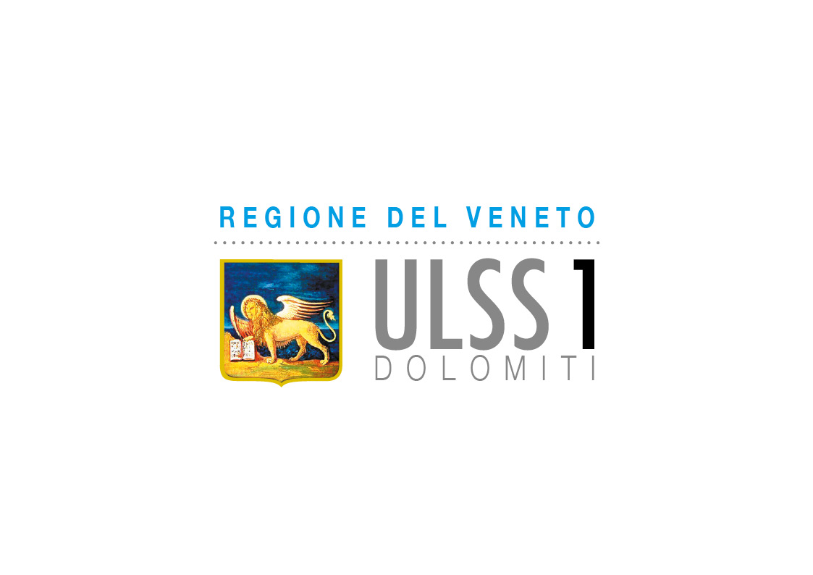

Servizio Tutela Minori

AI genitori dei bambini
della Scuola dell'Infanzia
con Nido integrato
“Don F. Zalivani”
Polpet di Ponte Nelle Alpi

Educazione positiva e non violenta
conoscere, capire e condividere

tre incontri per:
- Acquisire consapevolezza riguardo alle modalità educative
- Favorire il confronto fra i genitori sui principi e le modalità educative
- Condividere informazioni e suggerimenti utili per facilitare un clima educativo sereno fondato sui valori del rispetto e della non violenza

20, 27 MARZO E 2 APRILE
ALLE ORE 17.30

c/o Scuola dell'Infanzia con Nido integrato “Don F. Zalivani” Polpet di Ponte Nelle Alpi

